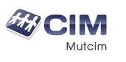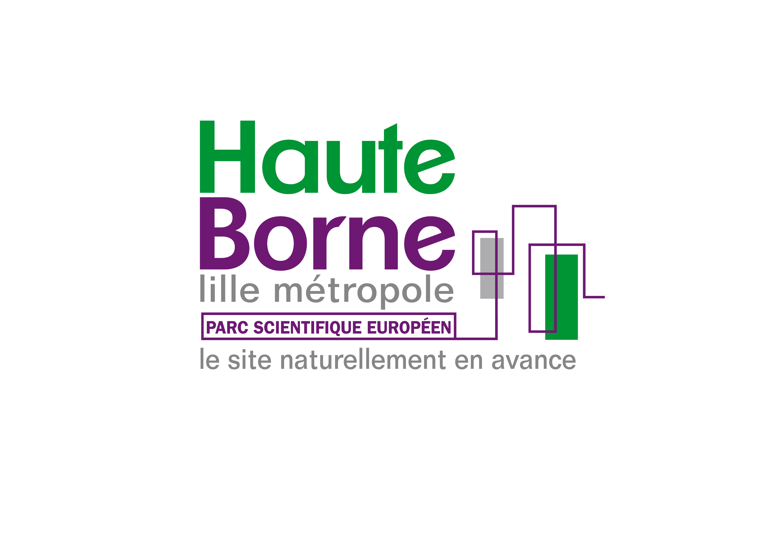
Le spécialiste de logiciels pour les mutuelles de santé, CIM vient tout juste d’emménager dans un bâtiment neuf certifié « Haute Qualité Environnementale » à Villeneuve d’Ascq sur le Parc Scientifique de la Haute Borne (59).
Les 27 années d’expérience informatique au service des mutuelles, des institutions de prévoyance et des professionnels de l’assurance de personnes, n’ont fait que renforcer le constat de CIM « la santé, c’est primordial ». Pour aller plus loin que le simple constat, la société CIM a choisi d’investir dans des locaux répondant aux critères les plus pointus en matière de développement durable. Certifié HQE, ce bâtiment de 1 400 m² développé dans le parc scientifique de la Haute Borne de Villeneuve d’Ascq par la Société KIC, est également labellisé BBC Effinergie.
Façade mêlant bois et bardage naturel, toit terrasse végétalisé, pompes à chaleur réversibles, panneaux solaires thermiques sont quelques exemples de l’éco-construction et l’éco-gestion auxquels le bâtiment répond. Des conditions de travail favorables pour les 77 collaborateurs ont également été développées tel que le confort acoustique, visuel ou bien encore la qualité sanitaire de l’air. Tout a été réfléchi pour que la qualité, le service personnalisé et le relationnel, qui sont les trois fondamentaux de la politique commerciale de CIM, soient optimisés.
« Responsable est notre leitmotiv » précise Dominique Singez, Directeur général CIM « Nous devons être responsable pour notre planète mais également dans notre gestion au quotidien. » Un avenir confiant pour CIM qui a rejoint récemment le groupe DL Sofware, éditeur de logiciels « métiers ». Le groupe DL Software est composé d'un effectif de 450 personnes et réalise un chiffre d'affaires de 46 millions d'euros.
En s’installant dans le Parc Scientifique de la Haute Borne, CIM rejoint une communauté de sociétés pouvant développer des relations et des partenariats avec les laboratoires de l’Université de Lille 1 toute proche qui concentre plus de 70 % de la recherche régionale en TIC.
116ème Société à s’implanter sur le Parc, CIM porte à 5 700 environ le nombre d’emplois sur la Haute Borne.

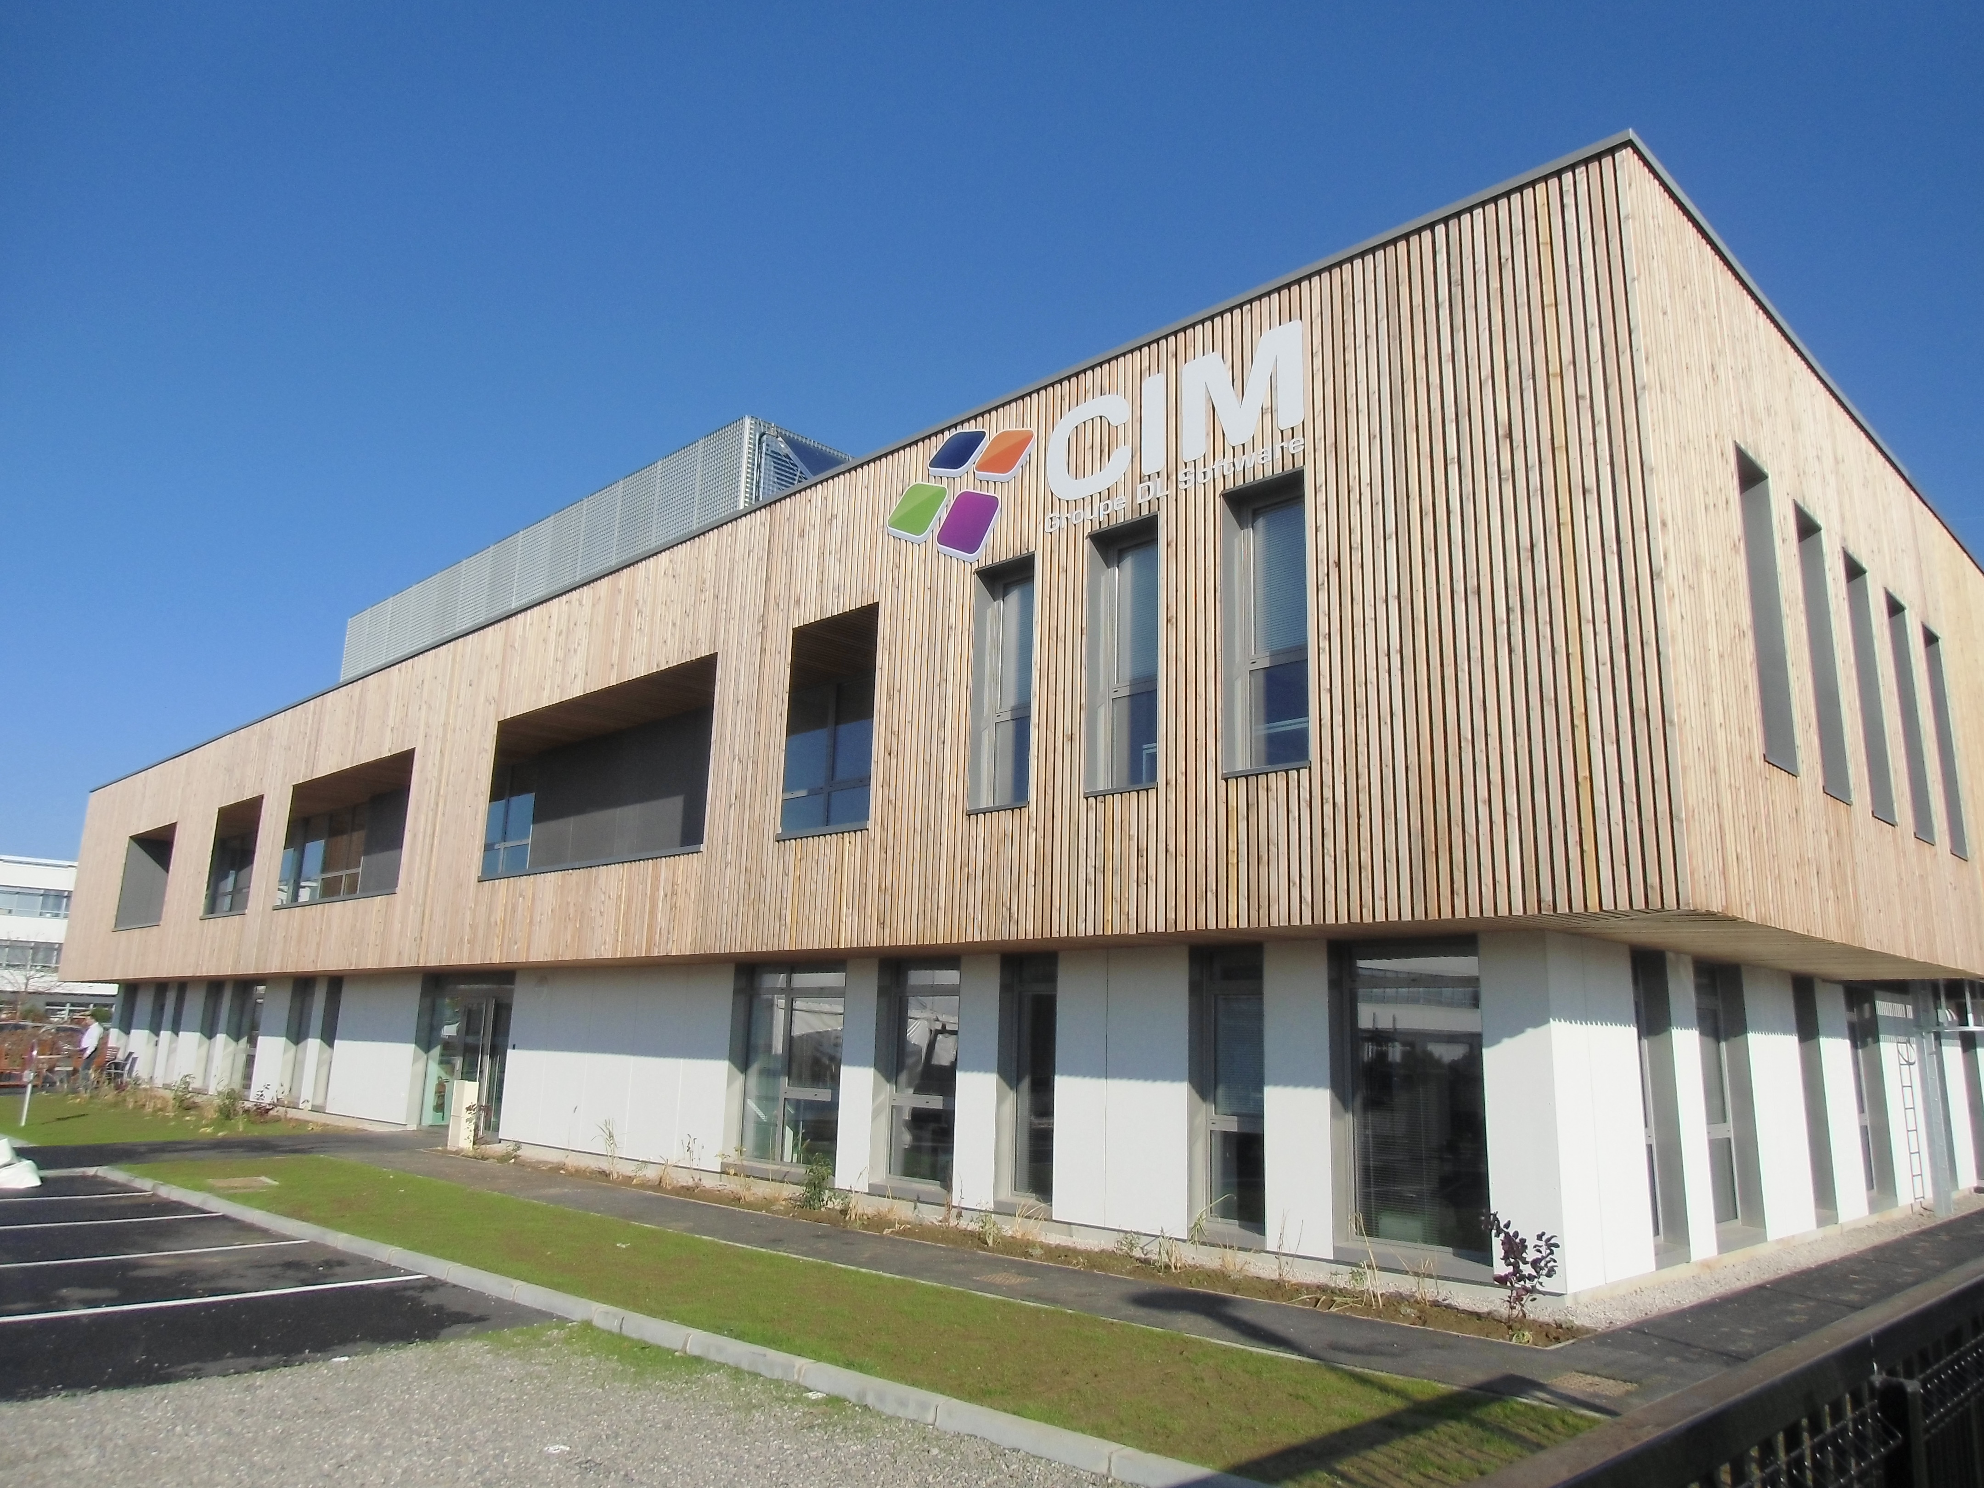

Pour + de renseignements :
Monsieur Karim BRAHIMI Monsieur Philippe COLLETTE
Directeur administratif CIM Directeur du Parc Scientifique de la Haute Borne
Tél. : 03 20 65 96 65 Tél. : 03 28 76 99 00
Mail : karim.brahimi@sa-cim.fr Mail : pcollette@hauteborne.com

